FAKULTET ELEKTROTEHNIKE I RAČUNARSTVA

**Razvoj aplikacija u programskom jeziku C#**

Portal za vijesti

Mia Tomaić

Zagreb, siječanj 2017.

Cilj projekta bio je izraditi web aplikaciju kojoj mogu pristupati prijavljeni korisnici, autori te administrator. Ukoliko stranici pristupi neprijavljen korisnik prikazana mu je početna stranica sa najpopularnijim vijestima, odnosno vijestima s najvećim brojem recenzija (upvote +downvote) svrstane u pripadajuće kategorije. Neprijavljen korisnik nema mogućnost danjeg pregleda vijesti već ima mogućnost prijave u sustav.

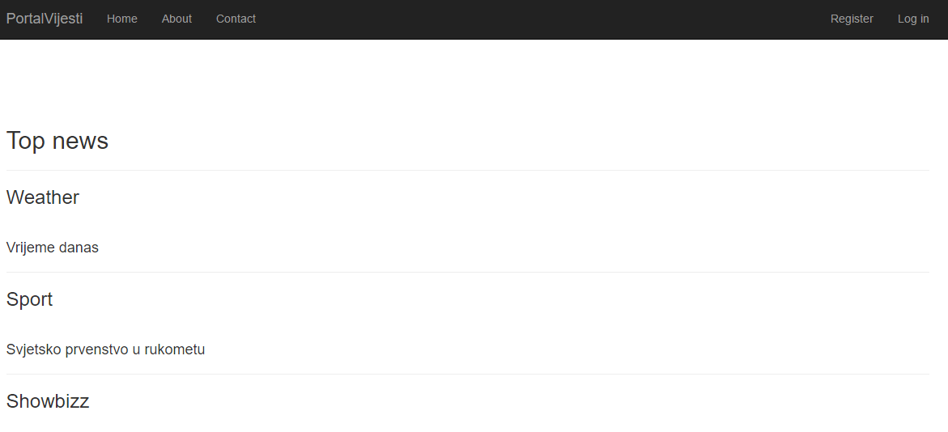

***Slika 1.*** *Pregled početne stranice za neprijavljenog korisnika*

Za prijavu u sustav korisnici mogu izraditi novi račun pomoću registracije, prijaviti se postojećim ili pomoću Google računa.

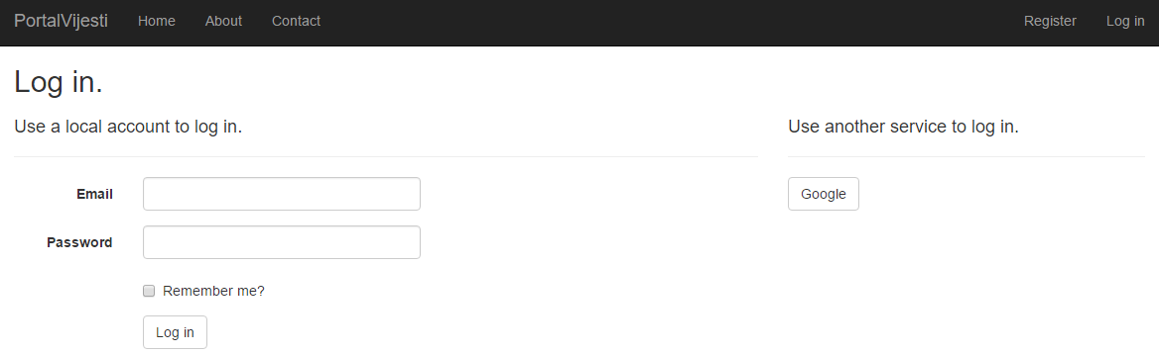

***Slika 2.*** *Prijava u sustav*

Za prijavljenog korisnika pregled je nešto drugačiji ovisno o tome je li on autor, administrator ili pak samo korisnik stranice. Ukoliko je samo korisnik aplikacije ima slijedeće mogućnosti: pregledati vijesti po kategorijama, poslati zahtjev za autorstvom ili pak pregled top vijesti.

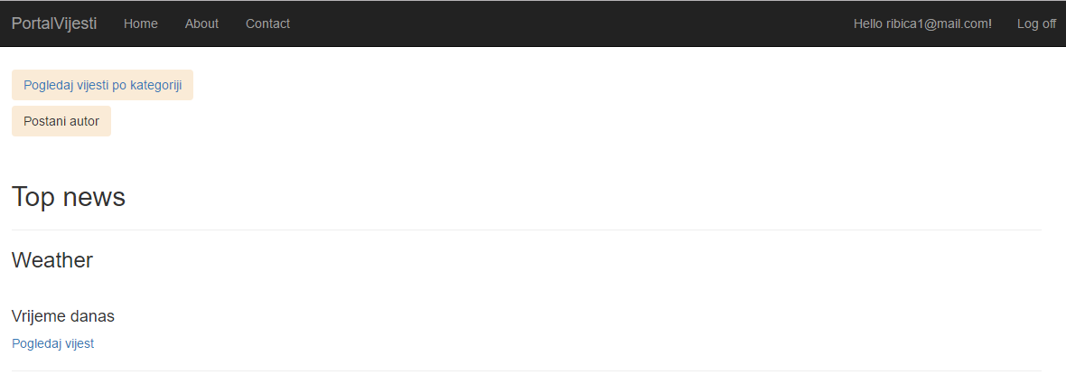

***Slika 2.*** *Početna stranica za prijavljenog korisnika*

Pritiskom na „Pogledaj vijesti po kategoriji“ korisnika se odvodi na novu stranicu gdje je vidljiv popis kategorija te ponuđen pregled svih vijesti unutar istih.

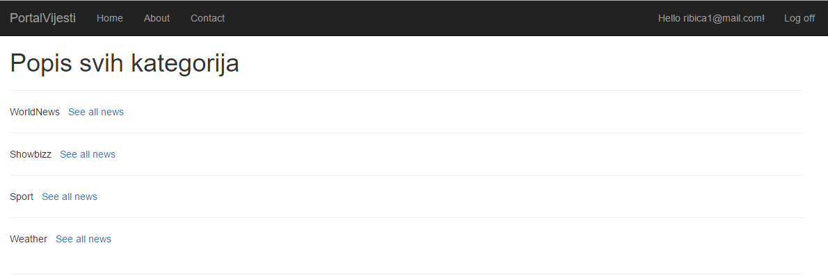

***Slika 3.*** *Pregled svih kategorija*

Odabirom „See all news“ korisnika se odvodi na novu stranicu gdje mu je dostupan pregled svih vijesti unutar odabrane kategorije.

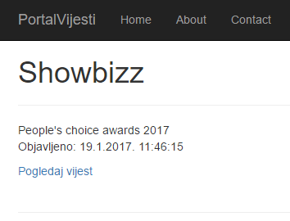

***Slika 4.*** *Pregled vijesti kategorije*

Korisnik može vijest pregledati, odnosno pročitati te dati recenziju ili komentar na istu. Ukoliko korisnik ponovno klikne na istu recenziju glas se poništava. Također, može vidjeti komentare drugih korisnika.

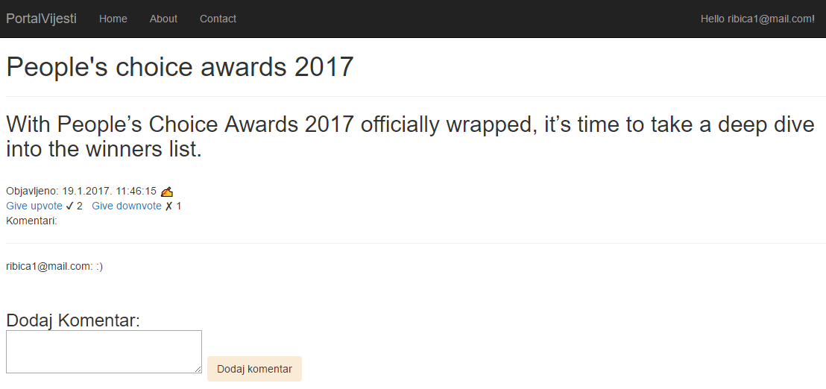

***Slika 5.*** *Pregled vijesti*

Ukoliko je korisnik administrator početna stranica izgleda ovako.

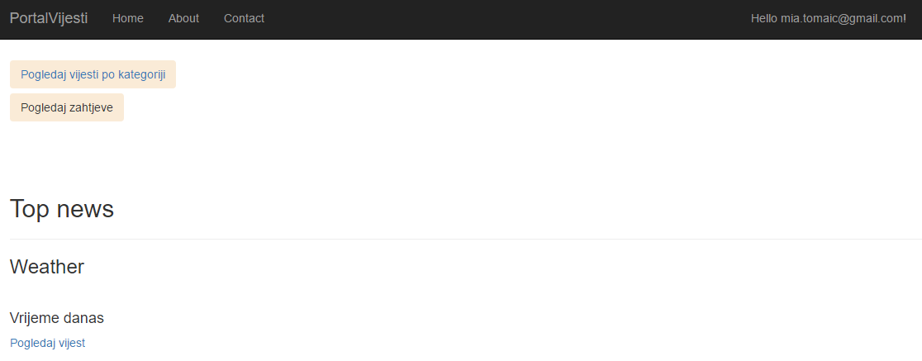

***Slika 6.*** *Početna stranica za administratora*

Administrator ima dodatnu mogućost, a to je pregled zahtjeva korisnika koji žele postati autori te mogućnost promovirati ih u taj razred.

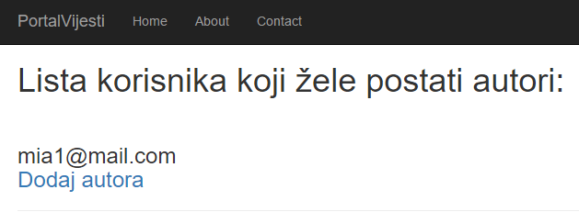

***Slika 7.*** *Zahtjevi za autorstvom*

Administrator također može pregledavati kategorije vijesti, pregledati listu vijesti unutar kategorije te čitati pojedinu vijest. Njegove su ovlasti proširene u odnosu na korisnika. Administrator može brisati i uređivati sve vijesti, neovisno o tome je li autor istih. Administrator i autor imaju mogućnost dodavanja nove vijesti unutar pojedine kategorije.

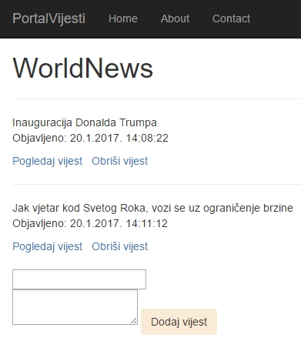

***Slika 8.*** *Pregled vijesti (administrator)*

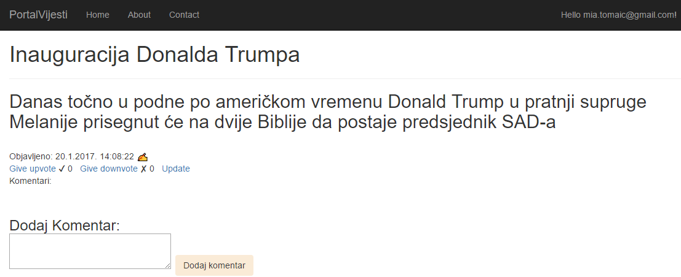

***Slika 9.*** *Pregled vijesti ukoliko je korisnik admin*

Odabirom „Update“ opcije administratora se odvodi na novu stranicu gdje može urediti vijest te ju pohraniti.

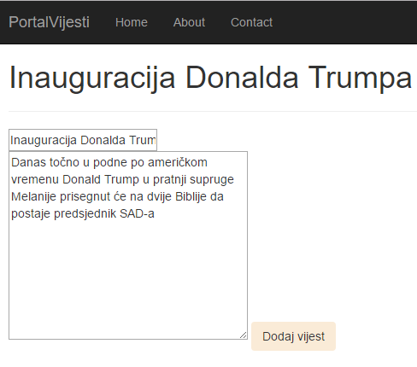

***Slika 10.*** *Uređivanje vijesti*

Ukoliko je korisnik prijavljen kao autor početna stranica izgleda ovako.

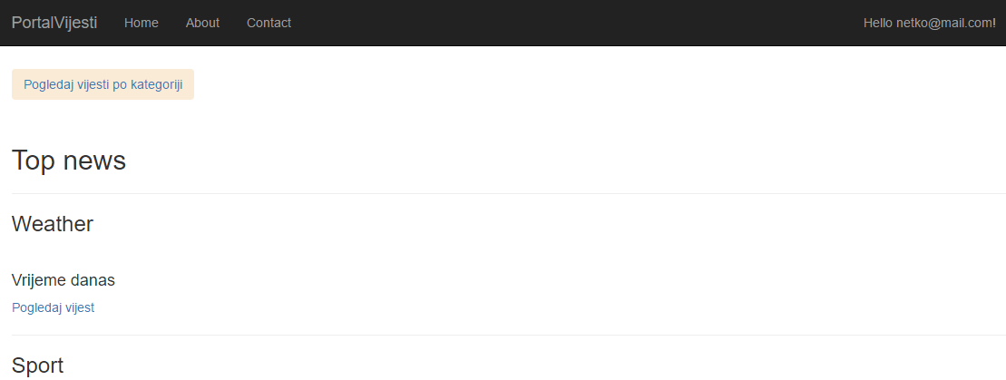

***Slika 11.*** *Početna stranica (autor)*

Autor može pregledavati vijesti, dodavati novu vijest unutar pojedine kategorije te uređivati i brisati vijesti koje je stvorio.

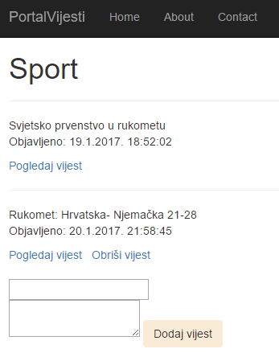

***Slika 12.*** *Ovlasti autora*